- Što je MS Access?
- Osnovni objekti koji se kreiraju u MS Accessu jesu: ____________, ________________, ______________, ____________.
- Što je primarni ključ?
- Upit je _________________________________________.
- Izvještaj je ______________________________________.
- Program MS Access nalazi se unutar paketa ________________________.
- Dokumente MS Accessa prepoznat ćemo po nastavku ___________.
- Modeli baza podataka mogu biti: .
- Obrasci služe za _______________________________.
- Da li je MS Access sustav za upravljanje bazama ili baza podataka?
- Nabroji prednosti RELACIJSKE BAZE podataka
- Na slici je baza podataka Knjižnica
- Koliko ukupno polja vidimo na slici?

- Koliko ukupno primarnih ključeva vidimo na slici

- Odredi:
  - 5 atributa za entitet FILMOVI.
  - Primarni ključ u prethodnom pitanju je
- U bazi podataka Filmovi povežite ove tri tablice relacijskim vezama.
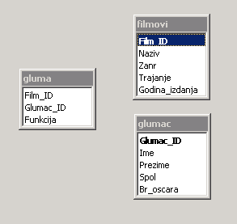
- Koliko ukupno polja vidimo na slici? ___________________________

- Nacrtajte primarne ključeve tablicama na slici?________________________

- Nabroj atribute entiteta glumac sa slike_____________________________________

- Pojedino polje u tablici možemo proglasiti primarnim ključem. Što nam to osigurava?
- Pregled samo jedne tablice
- Zaštitu od virusa
- Zaštitu od brisanja zapisa
- Jedinstvenost zapisa
- Povežite crtama nazive objekata i njihovu zadaću:
Izvještaj  Upit  Obrazac | - omogućuje biranje, sortiranje, izdvajanje podataka  - omogućuje unos i pohranu podataka  - grafičko sučelje između korisnika i baze  - omogućuje oblikovanje ispisa odabranih podataka

